Beim nicht bestimmungsgemäßen Einsatz von Zeitschaltuhren, besteht eine erhebliche Brandgefahr!

Worauf muss beim Einsatz von Zeitschaltuhren geachtet werden?

Die Zeitschaltuhr muss für die dauerhafte Belastung des angeschlossenen Betriebsmittels geeignet sein. Das nachfolgende Beispiel zeigt, worauf hierbei zu achten ist:

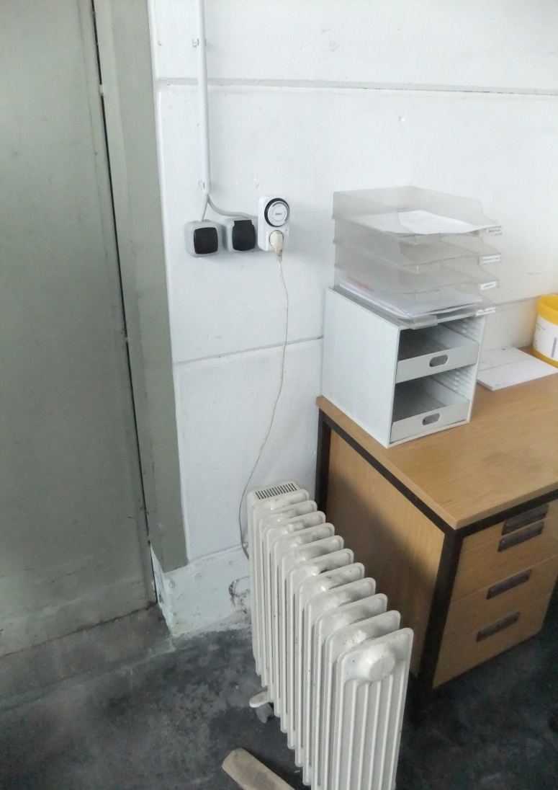
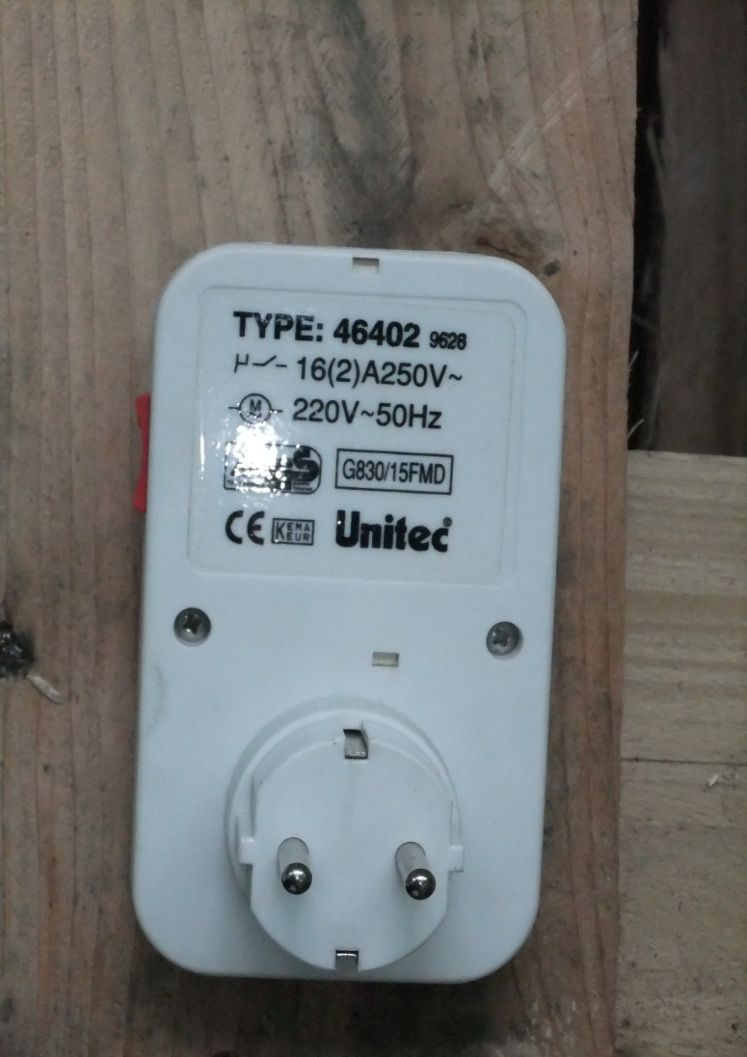
Kenndaten der Zeitschaltuhr:
16(2) A / 250 V

Bedeutung:
16 A (4000 W) Widerstandslast
2 A (500 W) Motorlast

Fazit:
Für den Einsatz mit einer ohmschen Last geeignet, für den Einsatz mit einer Induktiven Last bedingt, bzw. ungeeignet.

Bei der Auswahl einer Zeitschaltuhr ist darauf zu achten, dass sie für die angeschlossene Last ausgelegt ist.

Grundsätzlich ist eine Zeitschaltuhr ein elektrisches Arbeitsmittel und dieses, wie auch die über die Zeitschaltuhr betriebenen Arbeitsmittel unterliegen der Prüfpflicht. Wie bei allen elektrischen Arbeitsmitteln, ist jeder Mitarbeiter dazu aufgefordert, arbeitstäglich eine kurze Sichtkontrolle an den zum Einsatz gelangenden Arbeitsmitteln vor Aufnahme der Arbeit durchzuführen. Hierbei ist insbesondere darauf zu achten, dass die Arbeitsmittel eine gültige Prüfplakette haben, sich in einem einwandfreien Zustand befinden und für die vorgesehene Verwendung geeignet sind.

Bei der Sichtprüfung festgestellte Mängel sind umgehend dem Fachbereich Elektrotechnik zu melden. Eine weitere Verwendung ist nur mit Zustimmung einer zur Prüfung befähigten Person zulässig. Defekte Geräte sind aus dem Verkehr zu ziehen.

